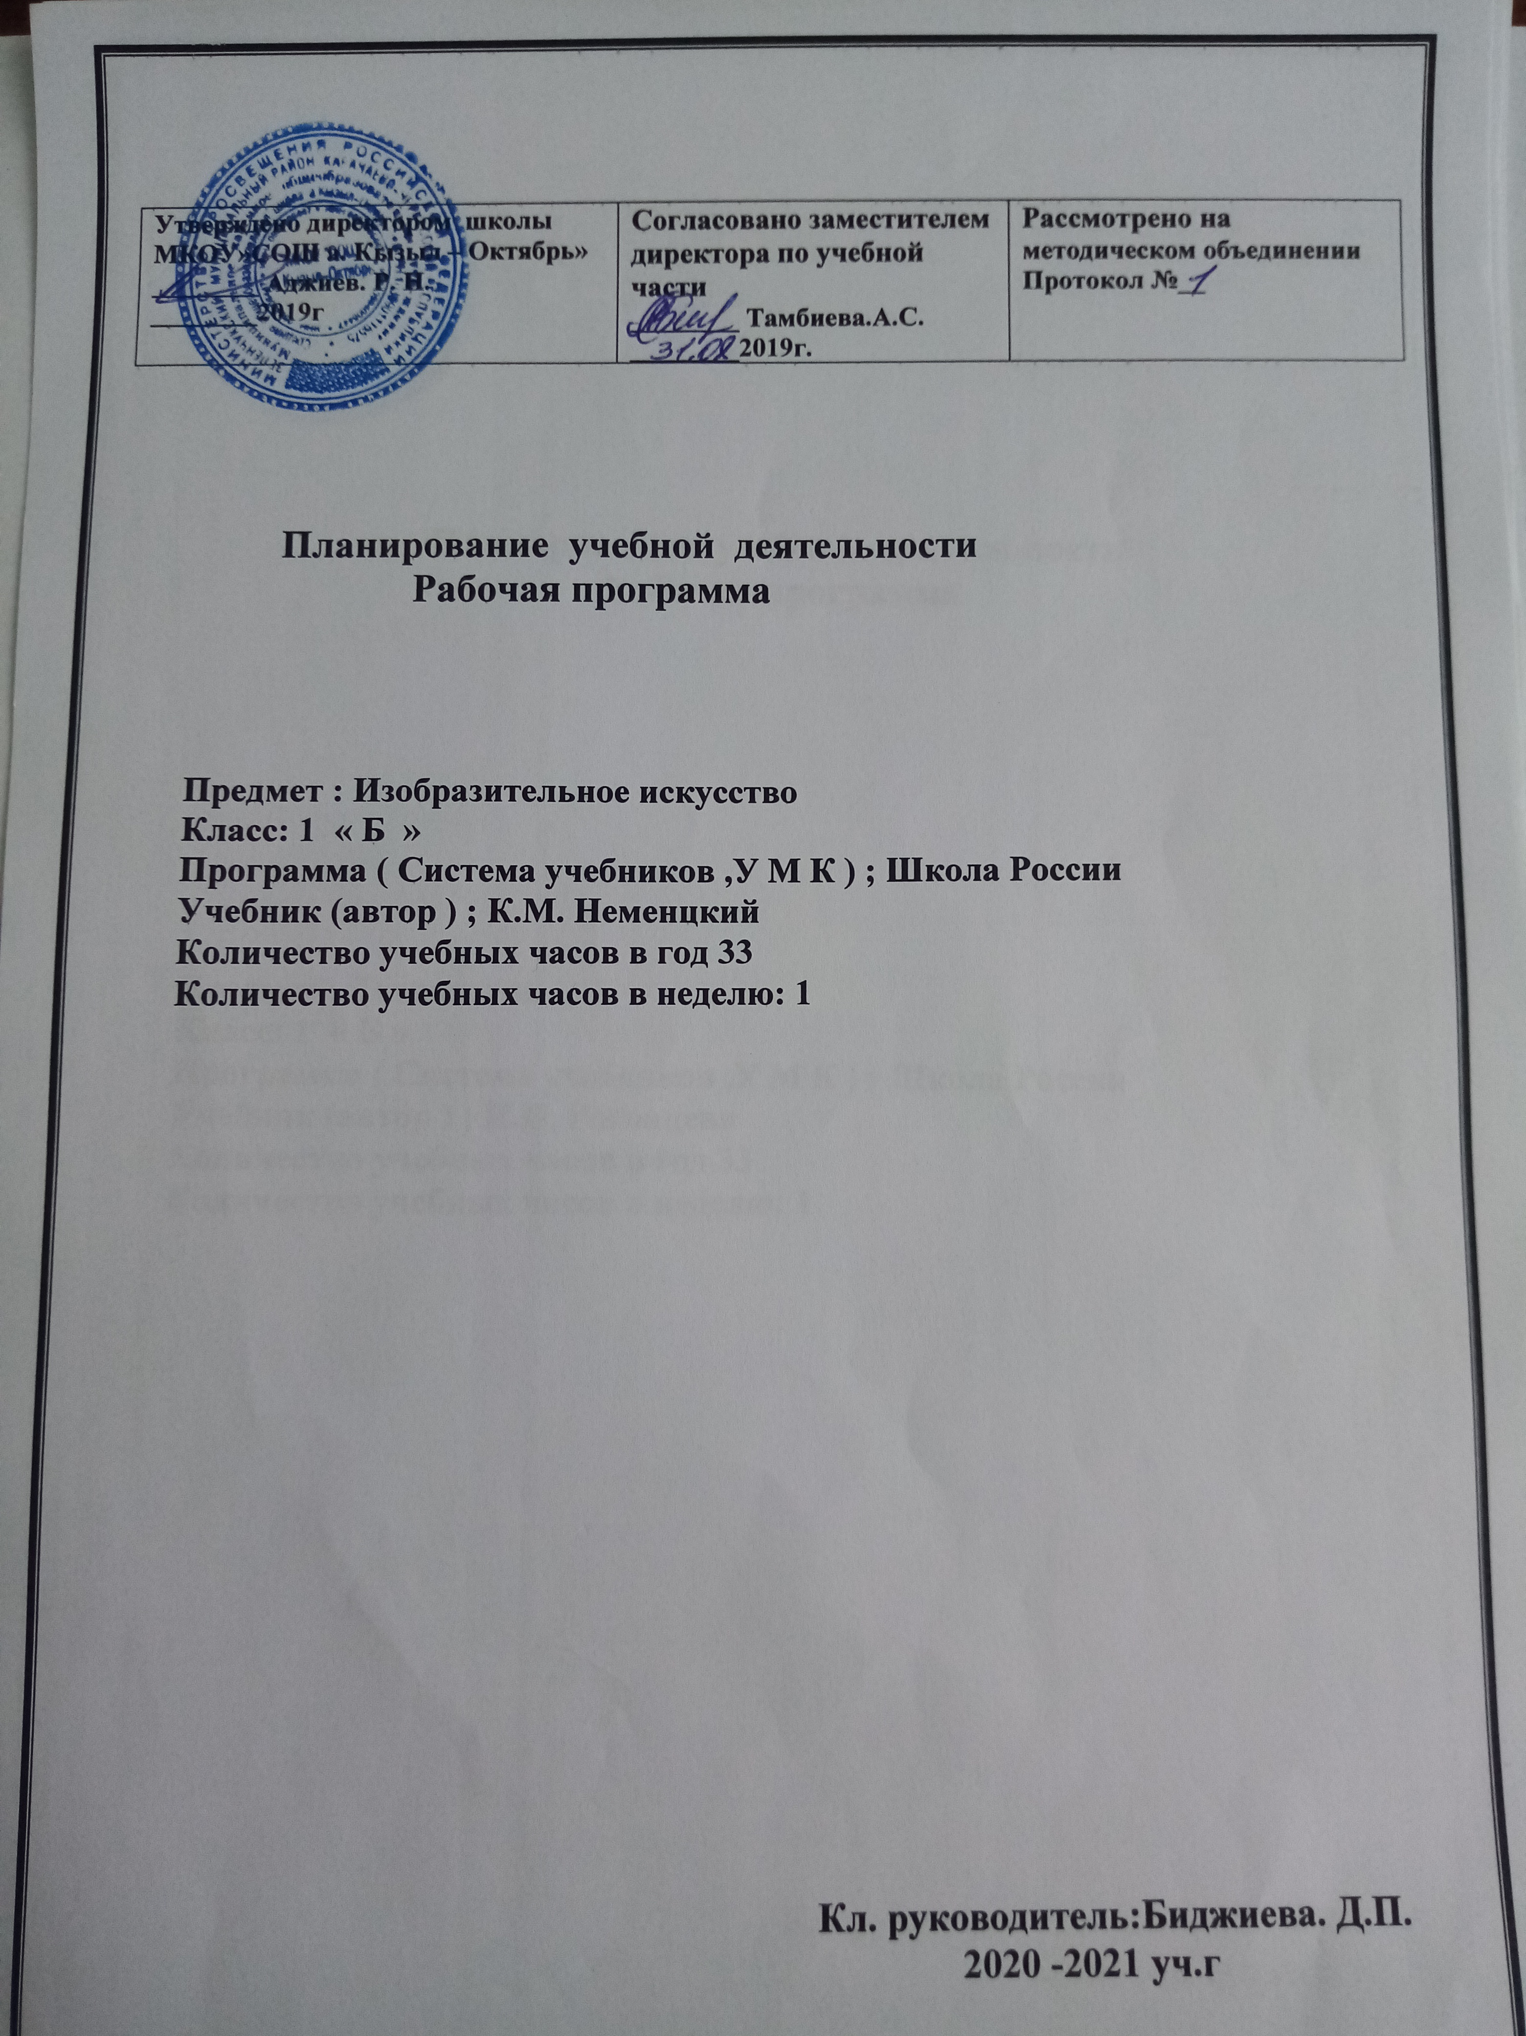

Аннотация к рабочей программе «Изобразительное искусство»
Рабочая программа по учебному предмету «Изобразительное искусство» для 1 класса разработана на основе авторской программы «Изобразительное искусство» Б.М.
Неменского, В.Г. Горяева, Г.Е. Гуровой и др. (Рабочие программы. Изобразительное искусство. 1-4 классы. Предметная линия учебников под ред. Б.М.Неменского-Москва, Просвещение, 2017г.)
Рабочая программа составлена в соответствии с авторской программой .
На изучение курса «Изобразительное искусство» в 1 классе отводится - 33 часа в год, 33
недели, количество часов в неделю - 1 ч.
Программа обеспечена следующим учебно-методическим комплектом:
Неменский Б.М., Неменская Л.А., Изобразительное искусство;
Ты изображаешь, украшаешь и строишь. Учебник для 1 класса /Под ред.Б.М. Неменского.- М.: Просвещение,
Цели и задачи программы:
- развитие личности учащихся средствами искусства;
- получение эмоционально-ценностного опыта восприятия произведений искусства и опыта художественно-творческой деятельности;
- воспитание интереса к изобразительному искусству;
- развитие воображения, творческого потенциала ребенка;
- овладение элементарной художественной грамотой.
Содержание программы представлено следующими разделами: собственно содержание курса изобразительного искусства в начальной школе, планируемые результаты освоения программы, тематическое планирование.
В соответствии с учебным планом школы год на изучение данной программы выделено: 33 ч. (1 кл.)

ИЗО
Пояснительная записка
Рабочая программа составлена на основе следующих нормативных документов и методических рекомендаций:
- Федеральный закон РФ от 29 декабря 2012 г. N 273-ФЗ «Об образовании в Российской Федерации»
- Федерального государственного образовательного стандарта начального общего образования. (Приложение к приказу Минобрнауки России от 06.10 2009г. № 373).
- Концепции духовно-нравственного развития и воспитания личности гражданина России
- Федеральный перечень учебников, рекомендованных (допущенных) Министерством образования и науки Российской Федерации к использованию в образовательном процессе в общеобразовательных учреждениях, на 2016/2017 учебный год.
- Примерные программы начального общего образования.
- Методическое письмо Министерства образования и науки РФ от 28.10.2015 г. № 08-1786 «О рабочих программа учебных предметов».
- Авторской программой для общеобразовательных школ УМК «Школа России» «Изобразительное искусство» Неменский Б.М, Неменская Л.А., Горячева Н.А., Питерских А.С. утверждённой МО РФ в соответствии с требованиями Федерального компонента государственного стандарта начального образования.
- Об организации обучения в первом классе четырехлетней начальной школы. Письмо Министерства образования РФ от 25.09.2000 №2021/11-13.

Цели:
- воспитание эстетических чувств, интереса к изобразительному искусству;
- обогащение нравственного опыта, представлений о добре и зле;
- воспитание нравственных чувств, уважение к культуре народов многонациональной России и других стран;
- развитие воображения, желания и умения подходить к любой своей деятельности творчески, способности к восприятию искусства и окружающего мира;
- умений и навыков сотрудничества;
- освоение первоначальных знаний о пластических искусствах: изобразительных, декоративно-прикладных, дизайне, архитектуре – из роли в жизни человека;
- овладение элементарной художественной грамотой;
- формирование художественного кругозора и приобретение опыта работы в различных видах художественно-творческой деятельности, разными художественными материалами, совершенствование эстетического вкуса.
Основными задачами реализации содержания курса являются:
- совершенствовать эмоционально-образного восприятие произведений искусства и окружающего мира;
- развивать способности видеть проявление художественной культуры в реальной жизни (музей, архитектура, дизайн, скульптура и др.);
- формировать навыки работы с разными художественными материалами.
В основу программы положены идеи и положения Федерального государственного образовательного стандарта начального общего образования и Концепции духовно-нравственного развития и воспитания личности гражданина России.
Предметные результаты освоения учебного предмета

В результате изучения курса «Изобразительное искусство» в начальной школе должны быть достигнуты определенные результаты.

Предметные результаты характеризуют опыт учащихся в художественно-творческой деятельности, который приобретается и закрепляется в процессе освоения учебного предмета:
• сформированность первоначальных представлений о роли изобразительного искусства в жизни человека, его роли в духовно-нравственном развитии человека;
• сформированность основ художественной культуры, в том числе на материале художественной культуры родного края, эстетического отношения к миру; понимание красоты как ценности, потребности в художественном творчестве и в общении с искусством;
• овладение практическими умениями и навыками в восприятии, анализе и оценке произведений искусства;
• овладение элементарными практическими умениями и навыками в различных видах художественной деятельности (рисунке, живописи, скульптуре, художественном конструировании), а также в специфических формах художественной деятельности, базирующихся на ИКТ (цифровая фотография, видеозапись, элементы мультипликации и пр.);
• знание видов художественной деятельности: изобразительной (живопись, графика, скульптура), конструктивной (дизайн и архитектура), декоративной (народные и прикладные виды искусства);
• знание основных видов и жанров пространственно-визуальных искусств;
• понимание образной природы искусства;
• эстетическая оценка явлений природы, событий окружающего мира;
• применение художественных умений, знаний и представлений в процессе выполнения художественно-творческих работ;
• способность узнавать, воспринимать, описывать и эмоционально оценивать несколько великих произведений русского и мирового искусства;
• умение обсуждать и анализировать произведения искусства, выражая суждения о содержании, сюжетах и выразительных средствах;
• усвоение названий ведущих художественных музеев России и художественных музеев своего региона;
• умение видеть проявления визуально-пространственных искусств в окружающей жизни: в доме, на улице, в театре, на празднике;
• способность использовать в художественно-творческой деятельности различные художественные материалы и художественные техники;
• способность передавать в художественно-творческой деятельности характер, эмоциональные состояния и свое отношение к природе, человеку, обществу;
• умение компоновать на плоскости листа и в объеме задуманный художественный образ;
• освоение умений применять в художественно-творческой деятельности основы цветоведения, основы графической грамоты;
• овладение навыками моделирования из бумаги, лепки из пластилина, навыками изображения средствами аппликации и коллажа;
• умение характеризовать и эстетически оценивать разнообразие и красоту природы различных регионов нашей страны;
• умение рассуждать о многообразии представлений о красоте у народов мира, способности человека в самых разных природных условиях создавать свою самобытную художественную культуру;
• изображение в творческих работах особенностей художественной культуры разных (знакомых по урокам) народов, передача особенностей понимания ими красоты природы, человека, народных традиций;
• способность эстетически, эмоционально воспринимать красоту городов, сохранивших исторический облик, — свидетелей нашей истории;
• умение приводить примеры произведений искусства, выражающих красоту мудрости и богатой духовной жизни, красоту внутреннего мира человека.

3. Содержание курса

1 класс
ТЫ ИЗОБРАЖАЕШЬ, УКРАШАЕШЬ И СТРОИШЬ.

Ты изображаешь. 9 часов
Знакомство с Мастером Изображения
Изображения всюду вокруг нас.
Мастер Изображения учит видеть.
Изображать можно пятном.
Изображать можно в объеме.
Изображать можно линией.
Разноцветные краски.
Изображать можно и то, что невидимо.
Художники и зрители (обобщение темы).

Ты украшаешь. 8 часов
Знакомство с Мастером Украшения
Мир полон украшений.
Красоту надо уметь замечать.
Узоры на крыльях.
Красивые рыбы.
Узоры, которые создали люди.
Как украшает себя человек.
Мастер Украшения помогает сделать праздник (обобщение темы).

Ты строишь. 8 часов
Знакомство с Мастером Постройки
Постройки в нашей жизни.
Дома бывают разными.
Домики, которые построила природа.
Дом снаружи и внутри.
Строим город.
Строим вещи.
Город, в котором мы живем (обобщение темы).

Изображение, украшение, постройка всегда помогают друг другу. 8 часов
Три Брата-Мастера всегда трудятся вместе.
«Сказочная страна». Создание панно.
«Праздник весны». Конструирование из бумаги.
Урок любования. Умение видеть.
Здравствуй, лето! (обобщение темы).

Основные виды учебной деятельности

Тематическое планирование | Характеристика видов учебной деятельности
1 класс Ты изображаешь, украшаешь и строишь (33 ч)
Ты изображаешь. Знакомство с Мастером Изображения (8 ч) | Находить в окружающей действительности изображения, сделанные художниками.  Рассуждать о содержании рисунков, сделанных детьми.  Рассматривать иллюстрации (рисунки) в детских книгах.  Придумывать и изображать то, что каждый хочет, умеет, любит.  Находить, рассматривать красоту (интересное, эмоционально-образное, необычное) в обыкновенных явлениях (деталях) природы (листья, капли дождя, паутинки, камушки, кора деревьев и т. п.) и рассуждать об увиденном (объяснять увиденное).  Видеть зрительную метафору (на что похоже) в выделенных деталях природы.  Выявлять геометрическую форму простого плоского тела (листьев).  Сравнивать различные листья на основе выявления их геометрических форм.  Создавать, изображать на плоскости графическими средствами (цветные карандаши, фломастеры) заданный (по смыслу) метафорический образ на основе выбранной геометрической формы (сказочный лес, где все деревья похожи на разные по форме листья).  Использовать пятно как основу изобразительного образа на плоскости.  Соотносить форму пятна с опытом зрительных впечатлений.  Видеть зрительную метафору —находить потенциальный образ в случайной форме силуэтного пятна и проявлять его путем дорисовки.  Воспринимать и анализировать (на доступном уровне) изображения на основе пятна в иллюстрациях художников к детским книгам.  Овладевать первичными навыками изображения на плоскости с помощью пятна, навыками работы кистью и краской.  Создавать изображения на основе пятна методом от целого к частностям (создание образов зверей, птиц, рыб способом «превращения», т.е. дорисовывания пятна (кляксы).  Находить выразительные, образные объемы в природе (облака, камни, коряги, плоды и т. д.).  Воспринимать выразительность большой формы в скульптурных изображениях, наглядно сохраняющих образ исходного природного материала (скульптуры С. Эрьзи, С. Коненкова).  Овладевать первичными навыками изображения в объеме.  Изображать в объеме птиц, зверей способами вытягивания и вдавливания (работа с пластилином).  Овладевать первичными навыками изображения на плоскости с помощью линии, навыками работы графическими материалами (черный фломастер, простой карандаш, гелевая ручка).  Находить и наблюдать линии и их ритм в природе.  Сочинять и рассказывать с помощью линейных изображений маленькие сюжеты из своей жизни.  Овладевать первичными навыками работы гуашью.  Соотносить цвет с вызываемыми им предметными ассоциациями (что бывает красным, желтым и т. д.), приводить примеры.  Экспериментировать, исследовать возможности краски в процессе создания различных цветовых пятен, смешений и наложений цветовых пятен при создании красочных ковриков.  Соотносить восприятие цвета со своими чувствами и эмоциями.  Осознавать, что изображать можно не только предметный мир, но и мир наших чувств (радость или грусть, удивление, восторг и т. д.).  Изображать радость или грусть (работа гуашью).  Обсуждать и анализировать работы одноклассников с позиций творческих задач данной темы, с точки зрения содержания и средств его выражения.  Воспринимать и эмоционально оценивать выставку творческих работ одноклассников.  Участвовать в обсуждении выставки.  Рассуждать о своих впечатлениях и эмоционально оценивать, отвечать на вопросы по содержанию произведений художников (В. Васнецов, М. Врубель, Н. Рерих, В. Ван Гог и др.).
Ты украшаешь. Знакомство с Мастером Украшения (8 ч) | Находить примеры декоративных украшений в окружающей действительности (в школе, дома, на улице).  Наблюдать и эстетически оценивать украшения в природе.  Видеть неожиданную красоту в неброских, на первый взгляд незаметных, деталях природы, любоваться красотой природы.  Создавать роспись цветов-заготовок, вырезанных из цветной бумаги (работа гуашью).  Составлять из готовых цветов коллективную работу (поместив цветы в нарисованную на большом листе корзину или вазу).  Находить природные узоры (сережки на ветке, кисть ягод, иней и т. д.) и любоваться ими, выражать в беседе свои впечатления.  Разглядывать узоры и формы, созданные природой, интерпретировать их в собственных изображениях и украшениях.  Изображать (декоративно) птиц, бабочек, рыб и т. д., передавая характер их узоров, расцветки, форму украшающих их деталей, узорчатую красоту фактуры.  Осваивать простые приемы работы в технике плоскостной и объемной аппликации, живописной и графической росписи, монотипии и т. д.  Находить орнаментальные украшения в предметном окружении человека, в предметах, созданных человеком.  Рассматривать орнаменты, находить в них природные мотивы и геометрические мотивы.  Придумывать свой орнамент: образно, свободно написать красками и кистью декоративный эскиз на листе бумаги.  Рассматривать изображения сказочных героев в детских книгах.  Анализировать украшения как знаки, помогающие узнавать героев и характеризующие их.  Изображать сказочных героев, опираясь на изображения характерных для них украшений (шляпа Незнайки и Красной Шапочки, Кот в сапогах и т. д.).  Придумать, как можно украсить свой класс к празднику Нового года, какие можно придумать украшения, фантазируя на основе несложного алгоритма действий.  Создавать несложные новогодние украшения из цветной бумаги (гирлянды, елочные игрушки, карнавальные головные уборы).  Выделять и соотносить деятельность по изображению и украшению, определять их роль в создании новогодних украшений.
Ты строишь. Знакомство с Мастером Постройки (11 ч) | Рассматривать и сравнивать, различные архитектурные постройки, иллюстрации из детских книг с изображением жилищ, предметов современного дизайна с целью развития наблюдательности и представлений о многообразии и выразительности конструктивных пространственных форм.  Изображать придуманные дома для себя и своих друзей или сказочные дома героев детских книг и мультфильмов.  Соотносить внешний вид архитектурной постройки с ее назначением.  Анализировать, из каких основных частей состоят дома.  Конструировать изображение дома с помощью печаток («кирпичиков») (работа гуашью).  Наблюдать постройки в природе (птичьи гнезда, норки зверей, пчелиные соты, панцирь черепахи, раковины, стручки, орешки и т. д.), анализировать их форму, конструкцию, пропорции.  Изображать (или лепить) сказочные домики в форме овощей, фруктов, грибов, цветов и т. п.  Понимать взаимосвязь внешнего вида и внутренней конструкции дома.  Придумывать и изображать фантазийные дома (в виде букв алфавита, различных бытовых предметов и др.), их вид снаружи и внутри (работа восковыми мелками, цветными карандашами или фломастерами по акварельному фону).  Рассматривать и сравнивать реальные здания разных форм.  Овладевать первичными навыками конструирования из бумаги.  Конструировать (строить) из бумаги (или коробочек-упаковок) разнообразные дома, создавать коллективный макет игрового городка.  Анализировать различные предметы с точки зрения строения их формы, их конструкции.  Составлять, конструировать из простых геометрических форм (прямоугольников, кругов, овалов, треугольников) изображения животных в технике аппликации.  Понимать, что в создании формы предметов быта принимает участие художник-дизайнер, который придумывает, как будет этот предмет выглядеть.  Конструировать (строить) из бумаги различные простые бытовые предметы, упаковки, а затем украшать их, производя правильный порядок учебных действий.  Понимать, что в создании городской среды принимает участие художник-архитектор, который придумывает, каким быть городу.  Учиться воспринимать и описывать архитектурные впечатления.  Делать зарисовки города по впечатлению после экскурсии.  Участвовать в создании коллективных панно-коллажей с изображением городских (сельских) улиц.  Овладевать навыками коллективной творческой деятельности под руководством учителя.  Участвовать в обсуждении итогов совместной практической деятельности.
Изображение, украшение, постройка всегда помогают друг другу (5 ч) | Различать три вида художественной деятельности (по цели деятельности и как последовательность этапов работы).  Анализировать деятельность Мастера Изображения, Мастера Украшения и Мастера Постройки, их «участие» в создании произведений искусства (изобразительного, декоративного, конструктивного).  Воспринимать и обсуждать выставку детских работ (рисунки, скульптура, постройки, украшения), выделять в них знакомые средства выражения, определять задачи, которые решал автор в своей работе.  Овладевать навыками коллективной деятельности, работать организованно в команде одноклассников под руководством учителя.  Создавать коллективное панно-коллаж с изображением сказочного мира.  Наблюдать и анализировать природные формы.  Овладевать художественными приемами работы с бумагой (бумагопластика), графическими материалами, красками.  Фантазировать, придумывать декор на основе алгоритмически заданной конструкции. Придумывать, как достраивать простые заданные формы, изображая различных насекомых, птиц, сказочных персонажей на основе анализа зрительных впечатлений, а также свойств и возможностей заданных художественных материалов.  Уметь повторить и затем варьировать систему несложных действий с художественными материалами, выражая собственный замысел.  Творчески играть в процессе работы с художественными материалами, изобретая, экспериментируя, моделируя в художественной деятельности свои переживания от наблюдения жизни (художественное познание).  Сотрудничать с товарищами в процессе совместной работы (под руководством учителя), выполнять свою часть работы в соответствии с общим замыслом.  Любоваться красотой природы.  Наблюдать живую природу с точки зрения трех Мастеров, т. е. имея в виду задачи трех видов художественной деятельности.  Характеризовать свои впечатления от рассматривания репродукций картин и (желательно) впечатления от подлинных произведений в художественном музее или на выставке.  Выражать в изобразительных работах свои впечатления от прогулки в природу и просмотра картин художников.  Создавать композицию на тему «Здравствуй, лето!» (работа гуашью).

4. Календарно-тематическое планирование
№  п/п | Дата | Кол-во часов | Тема урока.
1 |  | 1 | Изображения всюду вокруг нас.
2 |  | 1 | Мастер Изображения учит видеть.
3 |  | 1 | Изображать можно пятном.
4 |  | 1 | Изображать можно в объеме.
5 |  | 1 | Изображать можно линией.
6 |  | 1 | Разноцветные краски
7 |  | 1 | Изображать можно и то, что невидимо (настроение).
8 |  | 1 | Художники и зрители (обобщение по теме)
9 |  | 1 | Мир полон украшений.
10 |  | 1 | Красоту надо уметь замечать. Узоры на крыльях бабочек.
11 |  | 1 | Красивые рыбы.
12 |  | 1 | Украшения птиц.
13 |  | 1 | Красота узоров (орнаментов), созданных человеком.
14 |  | 1 | Узоры, которые создали люди.
15 |  | 1 | Как украшает себя человек.
16 |  | 1 | Мастер Украшения помогает сделать праздник (обобщение темы).
17 |  | 1 | Постройки в нашей жизни.
18 |  | 1 | Дома бывают разными.
19 |  | 1 | Домики, которые построила природа.
20 |  | 1 | Дом снаружи и внутри.
21 |  | 1 | Строим город.
22 |  | 1 | Строим город.
23 |  | 1 | Все имеет свое строение.
24 |  | 1 | Все имеет свое строение.
25 |  | 1 | Строим вещи.
26 |  | 1 | Строим вещи.
27 |  | 1 | Город, в котором мы живем (обобщение темы).
28 |  | 1 | Три Брата – Мастера всегда трудятся вместе.
29 |  | 1 | «Сказочная страна». Создание панно.
30 |  | 1 | «Праздник весны». Конструирование из бумаги.
31 |  | 1 | Урок любования. Уметь видеть.
32 |  | 1 | Здравствуй, лето!
33 |  | 1 | Обобщение по теме.

